Pressemitteilung Nr. 126 Tauberbischofsheim, 03.11.2026

Gemeinsam für mehr Mobilität: BürgerRufAuto-Verein gegründet
20 Engagierte legen den Grundstein für ein neues Mobilitätsangebot – 24 Freiwillige stehen bereits als Fahrerinnen und Fahrer bereit
Pressemitteilung
Ein wichtiger Schritt für die Mobilität in Tauberbischofsheim ist geschafft: Am Donnerstag, 29. Oktober, wurde der Verein „Bürgerrufauto TBB e. V.“ gegründet. 20 Interessierte waren zur Gründungsversammlung gekommen, um gemeinsam die Weichen für das neue Angebot zu stellen. Besonders erfreulich: Bereits 24 Freiwillige haben sich gemeldet, die künftig ehrenamtlich Fahrdienste übernehmen möchten. Die bestens vorbereitete Versammlung verlief reibungslos und mit großer Einigkeit. Sämtliche Beschlüsse und Wahlen erfolgten einstimmig.
„Mobilität ist Lebensqualität“, betonte Hauptamtsleiter Michael Karle, der die Grüße der Stadt Tauberbischofsheim überbrachte. Gerade für ältere Menschen oder Personen, die in ihrer Bewegungsfreiheit eingeschränkt sind, sei es wichtig, selbstständig am gesellschaftlichen Leben teilnehmen zu können. Ob Arztbesuch, Einkauf oder ein anderer wichtiger Termin – das neue BürgerRufAuto soll helfen, den Alltag zu erleichtern.
Karle bezeichnete die Vereinsgründung als wichtigen Meilenstein für die künftige Mobilität in Tauberbischofsheim. Sein besonderer Dank galt Marianne Rutkowski, die das Projekt mit großem persönlichem Einsatz vorangetrieben hat, sowie allen weiteren engagierten Mitstreiterinnen und Mitstreitern „der ersten Stunde“. Ihr Engagement sei Ehrenamt im besten Sinne.
Viel Engagement und große Vorfreude
Wie viel Herzblut bereits in dem Projekt steckt, wurde bei der Gründungsversammlung deutlich. Als Versammlungsleiterin berichtete Marianne Rutkowski von der Klausurtagung am 10. Oktober, bei der die Grundlagen für den neuen Verein erarbeitet wurden. Die gemeinsame Arbeit habe nicht nur viel Spaß gemacht, sondern sei auch ausgesprochen konstruktiv gewesen.
Die sorgfältige Vorbereitung zahlte sich aus: Von der Verabschiedung der Satzung über die Vorstandswahlen bis hin zur Festlegung der Mitgliedsbeiträge konnte die Tagesordnung zügig abgearbeitet werden. Besonderes Lob erhielt Christian Gros für seine hervorragende Unterstützung bei der Vorbereitung und Organisation.
Marianne Rutkowski blickt voller Vorfreude auf die bevorstehende Vereinsarbeit. Die Motivation der Beteiligten brachte sie auf einen einfachen Nenner: „Wir wollen für alle etwas Gutes tun.“
Marianne Rutkowski übernimmt den Vorsitz
Zur Vorsitzenden des neuen Vereins wurde Marianne Rutkowski gewählt. Ihre Stellvertreterin ist Beate Appold. Die Kasse übernimmt Lothar Ries, als Schriftführerin wurde Uta Randolt gewählt.
Weitere Aufgaben im Vorstand übernehmen Michael Noe für die Fahrerverwaltung, Johanna Becker für die Öffentlichkeitsarbeit sowie Gerhard Baumann für Sponsoring und Marketing. Auch die Stadt Tauberbischofsheim wird nach Wahl durch den Gemeinderat noch einen Vertreter in die Vorstandschaft senden.
Als Beisitzer wurden Roland Dassing, Gudrun Weiske und Thomas Fischer gewählt. Die Kassenprüfung übernehmen Werner Block und Wolfgang Maier.
Unbesetzt blieb vorerst der Vorstandsposten Fahrzeug & Technik. Interessierte an der Mitwirkung im Verein
Der jährliche Mitgliedsbeitrag beträgt 25 Euro. Aktive Mitglieder, beispielsweise Fahrerinnen und Fahrer, sind beitragsfrei. Wer den Verein unterstützen möchte, kann auch Mitglied werden, ohne selbst Fahrdienste zu übernehmen.
„RuDi, das TBB-Mobil“ bringt Menschen von Tür zu Tür
Das Herzstück des neuen Angebots wird ein Fahrzeug mit einem einprägsamen Namen: „RuDi, das TBB-Mobil“. RuDi steht für Rufdienst und beschreibt damit genau die Aufgabe des Fahrzeugs. Anders als bei einer festen Buslinie fährt RuDi nicht nach einem starren Fahrplan von Haltestelle zu Haltestelle. Stattdessen werden die Fahrgäste nach vorheriger Anmeldung direkt an ihrer Haustür abgeholt und zu ihrem gewünschten Ziel gebracht.
Das Angebot richtet sich insbesondere an Menschen, die nicht selbst mobil sind und Unterstützung benötigen, um ihren Alltag eigenständig zu gestalten. Ob zum Arzt, zum Einkaufen oder zu anderen notwendigen Terminen – RuDi soll helfen, Wege zu ermöglichen, die sonst nur schwer zu bewältigen wären.
Nach aktuellem Planungsstand soll das BürgerRufAuto montags bis freitags von 8 bis 18 Uhr unterwegs sein. Die Fahrten sollen mindestens einen Tag im Voraus telefonisch bei der Stadtverwaltung gebucht werden können.
Eine Vereinsmitgliedschaft ist für die Nutzung des Fahrdienstes nicht erforderlich.
24 Freiwillige wollen ans Steuer
Besonders erfreulich ist auch die große Bereitschaft, den künftigen Fahrdienst ehrenamtlich zu unterstützen. Bereits 24 Personen haben sich als Fahrerinnen und Fahrer gemeldet. Damit reicht das Engagement für das neue Angebot bereits weit über den Kreis der Gründungsmitglieder hinaus.
Bürgerstiftung Tauberbischofsheim sichert Fahrzeugfinanzierung
Eine wichtige Grundlage für den Start ist bereits geschaffen: Die Finanzierung des benötigten Fahrzeugs ist durch die Unterstützung der Bürgerstiftung Tauberbischofsheim gesichert. Die Bürgerstiftung wird sich mit einem Spendenaufruf an Unternehmen wenden und damit einen wesentlichen Beitrag zur Anschaffung leisten.
Auch die Stadt Tauberbischofsheim bleibt eng eingebunden. Sie übernimmt die Beschaffung des Fahrzeugs, die telefonische Annahme der Fahrtwünsche sowie die Weitergabe der Buchungen an die ehrenamtlichen Fahrerinnen und Fahrer. Darüber hinaus kümmert sie sich um einen Stellplatz und die erforderlichen Versicherungen.
Die nächsten Schritte sind vorbereitet
Nach der erfolgreichen Gründung steht nun die Eintragung des Vereins ins Vereinsregister an.
Neben der Beschaffung des Elektro-Fahrzeugs durch die Stadt in Zusammenarbeit mit einer Arbeitsgruppe im Verein werden die Vorbereitungen für den Fahrbetrieb fortgesetzt. Dazu gehören ein Fahrerhandbuch, die Einweisung der ehrenamtlichen Fahrerinnen und Fahrer sowie Angebote für Fahrsicherheitstrainings und Erste-Hilfe-Schulungen.
Zunächst ist ein Grundangebot geplant in der Kernstadt geplant. Doch auch die Stadtteile sollen in den kommenden Jahren berücksichtigt und bestmöglich eingebunden werden. Dabei wird man aber insbesondere Rücksicht auf die bestehenden Buslinien nehmen müssen.
Mit der Vereinsgründung ist der Grundstein gelegt. Jetzt gilt es, aus der gemeinsamen Idee ein verlässliches Angebot für die Menschen in Tauberbischofsheim zu machen – getragen von Ehrenamtlichen, unterstützt von der Stadt und der Bürgerstiftung.
Denn hinter dem BürgerRufAuto steckt mehr als ein Fahrdienst: Es geht um Selbstständigkeit, Begegnung und gesellschaftliche Teilhabe.
Wer dem Verein beitreten oder in einer anderen Weise unterstützen möchte darf sich gerne bei der Vorsitzenden, Frau Marianne Rutkowski, melden: Tel.: 0171 4570025. Beitrittserklärungen liegen auch im Foyer der Stadtverwaltung und des Rathauses aus.
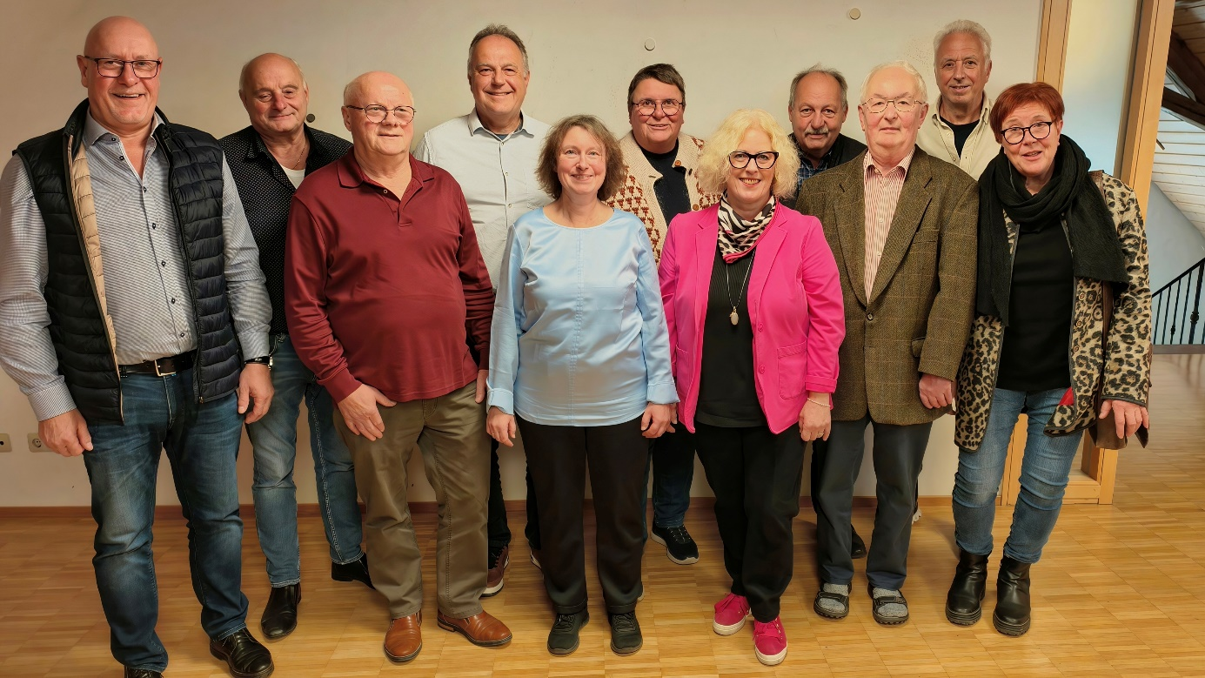

Bild: Stadtverwaltung Tauberbischofsheim (Helga Hepp)
v.l.
Gerhard Baumann, Michael Noe, Werner Block, Thomas Fischer, Uta Randolt, Marianne Rutkowski, Beate Appold, Roland Dassing, Lothar Ries, Wolfgang Maier und Gudrun Weiske. Auf dem Bild fehlt Johanna Becker.

